B&R je členem Industrial Internet Consortium
Další informace týkající se organizace IIC, platformy Průmysl 4.0 a IoT si přečtěte v tomto interview, které nám poskytli pánové Tony Shakib (Cisco), Stefan Schönegger (B&R) a Marc Ostertag (B&R).
Aktivní formování průmyslové budoucnosti
Na veletrhu v Hannoveru oznámila společnost B&R svůj vstup do organizace Industrial Internet Consortium (IIC). „Sdílíme cíle organizace IIC. Společně chceme vytvořit průmyslové prostředí, ve kterém jsou inteligentní zařízení, stroje, procesy a data navzájem spojeny do site," řekl manažer marketingu B&R pan Stefan Schönegger. „Společně se zakládajícími členy IIC - Cisco, GE, IBM a Intel - a také s ostatními členskými firmami chceme tuto vizi aktivně formovat a převést záměry Internetu věcí (IoT) do praxe.“
Předpoklad pro takovou průmyslovou budoucnost spatřuje organizace IIC mimo jiné ve společné architektuře a také v otevřených standardech a systémech, které konzistentně spolupracují. „Internet a automatizace budou v následujících letech ještě intenzivněji srůstat," řekl dále Schönegger. „Takový přístup aplikujeme v naší vlastní výrobě již několik let a rádi vložíme naše zkušenosti do pracovních skupin organizace IIC.“
Testbed pro TSN
B&R se bude podílet na výstavbě zkušebního zařízení „Time Sensitive Networking (TSN) Testbed“ organizace IIC, kde se poprvé v průmyslovém prostředí otestuje kombinace TSN a komunikačního protokolu OPC UA. TSN je rozšíření standardu Ethernet IEEE 802.1, jehož cílem je doplnil protokol OPC UA o funkce nutné pro práci v reálném čase, a tím umožnit komunikaci od úrovně senzoru až po úroveň ERP bez jakýchkoli dalších rozhraní.

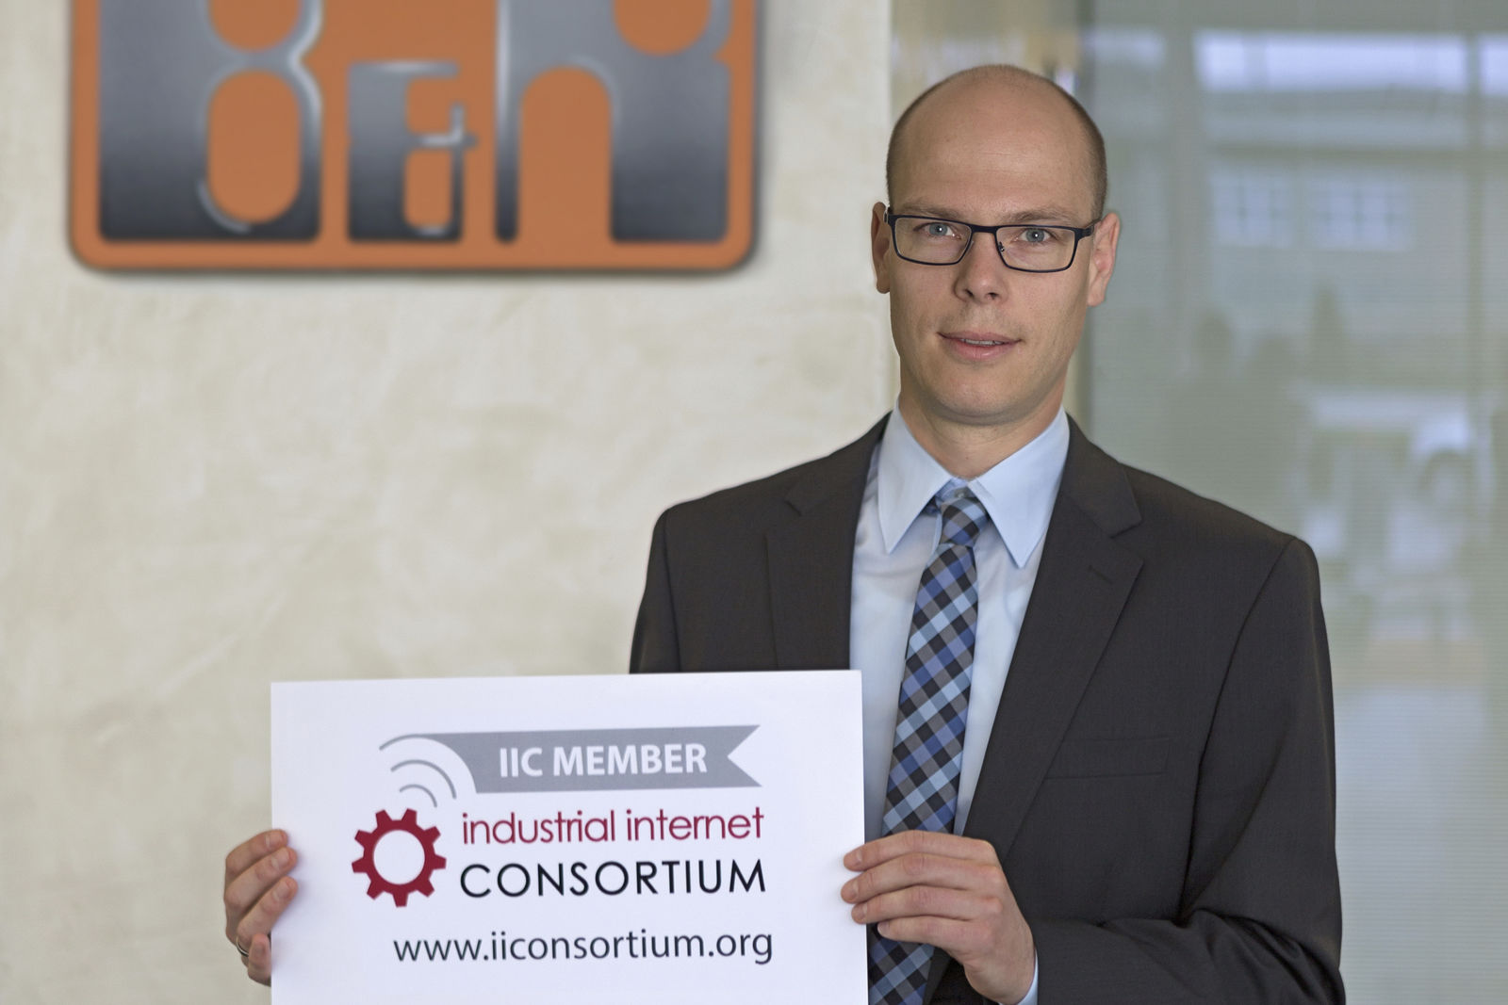
"Společně s IIC chceme zavést principy Internetu věcí (IoT) v krátké době do průmyslové praxe", řekl manažer marketingu Stefan Schönegger při příležitosti vstupu společnosti B&R do organizace Industrial Internet Consortium.

O společnosti B&R
Společnost B&R, jako jedna z divizí skupiny ABB, je celosvětovým lídrem v oblasti průmyslové automatizace se sídlem v Rakousku. B&R kombinuje nejmodernější technologie s pokročilým inženýrstvím a poskytuje zákazníkům v téměř každém průmyslovém odvětví kompletní řešení pro automatizaci strojů a výrobních zařízení, řízení pohybu, HMI a integrovanou bezpečnostní techniku. Díky komunikačním standardům pro průmyslový internet věcí, včetně OPC UA, POWERLINK a openSAFETY, a svému vývojovému prostředí Automation Studio B&R neustále stanovuje trendy v automatizaci. Inovativní duch, který udržuje společnost B&R na špici průmyslové automatizace, je poháněn závazkem zjednodušovat procesy a překonávat očekávání zákazníků. Další informace naleznete na adrese www.br-automation.com.
Více informací najdete na www.br-automation.com

